UNIVERSITÄT
BAYREUTH
Seminar „Übungen im Vortragen – OC“

Geldscheine:
Papier, Farbstoffe, Sicherheit
Romy Männel, SS 07
Gliederung
1 Aktuelle Sicherheitsmerkmale 1
1.1 optische Sicherheitsmerkmale 1
1.2 akustisches Sicherheitsmerkmal 4
1.3 haptisches Sicherheitsmerkmal 4
2 Mögliche zukünftige Sicherheitsmerkmale 4

Einstieg: Wie auf dem an Tankstellen befestigten Schild erkennbar, verweigern Tankstellen meistens die Annahme von 500 Euro-Banknoten. Die unten stehende Tabelle hingegen zeigt, dass es weniger die 100, 200 oder 500 Euro-Scheine sind als 50 und 20 Euro-Noten, die gefälscht werden. Wie steht es nun eigentlich um die Sicherheit unserer Geld-Scheine?

Aktuelle Sicherheitsmerkmale

optische Sicherheitsmerkmale
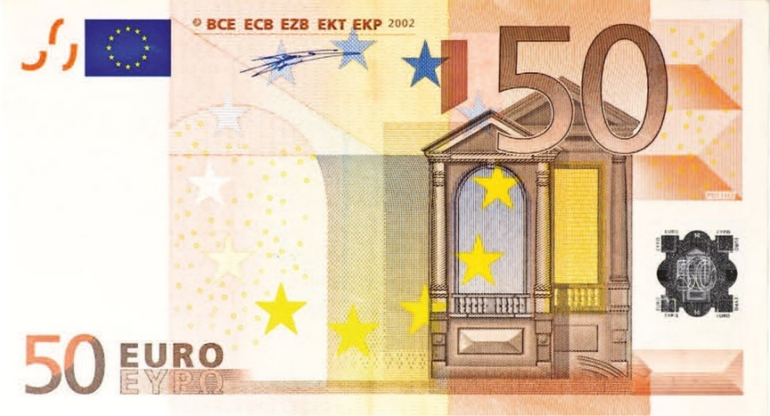
Abb. 1: 50-Euroschein [1]
- Wasser-Zeichen: Es erscheint im Gegenlicht auf beiden Seiten desselben unbedruckten Bereichs, es sind Architektur-Motiv und Wertzahl erkennbar. Diese entstehen durch Variierung der Papier-Dicke während der Herstellung.
- Durchsichtsregister: Es befindet sich auf der Vorderseite in der linken oberen Ecke. Das Durchsichtsregister besteht aus unregelmäßigen Zeichen, die auf Vorder- und Rückseite gedruckt sind und im Gegenlicht eine vollständige Wertzahl bilden.
- Spezial-Folien:
      - Spezial-Folienstreifen: Er befindet sich im rechten Teil der Vorderseite von niedrigen Noten-Werten (5, 10, 20 Euro). Je nach Betrachtungswinkel erscheint das Euro-Symbol oder die Wert-Zahl in wechselnden Farben als Hologramm. Im Gegenlicht ist das aus Performationen der Folie bestehendes Euro-Symbol erkennbar.
      - Spezial-Folienelement: Dieses befindet sich im rechten Teil der Vorderseite hoher Noten-Werte (50, 100, 200, 500 Euro). Je nach Betrachtungswinkel erscheint die Wertzahl oder das auf dem Schein abgebildete Architektur-Motiv in wechselnden Farben als Hologramm. Im Gegenlicht ist ebenfalls ein aus Perforationen der Folie bestehendes Euro-Symbol erkennbar
- Mikro-Schrift: Sie wird in Motive eingearbeitet (z. B. im Wort „EYPO“) und ist mit 0,2 mm für das bloße Auge nur als dünne Linie erkennbar.
- Sicherheitsfaden: Er befindet sich ca. in der Mitte des Scheins und erscheint im Gegenlicht als dunkle Linie über der gesamten Banknoten-Breite. Genau betrachtet erscheinen das Wort „EURO“ und Die Wertzahl (wechselweise lesbar und spiegelverkehrt). Der Sicherheitsfaden besteht aus aluminium-beschichtetem Polyester. (Wiederholung: Polyester sind Polymere mit einer Ester-Bindung –(-CO-O-)-. Sie entstehen durch Reaktion einer organischen Säure mit einem Alkohol.
- Perlglanz-Streifen und Farb-Wechsel: Auf der Rückseite von 5, 10, 20 Euro-Scheinen ist mittig neben dem Sicherheitsfaden ein Perlglanz-Streifen aufgebracht. Er glänzt von hellgelb bis goldgelb. 50, 100, 200, 500 Euro-Noten tragen in der rechten unteren Ecke der Rückseite ein optisch variables Farb-Element. Die Wertzahl erschein je nach Betrachtungswinkel purpurrot oder olivgrün/braun.
- UV-Eigenschaften:
Fluoreszenz: Fluoreszenz ist die spontane Emission von Licht, solange wie das fluoreszierende Molekül durch Licht-Absorption angeregt wird. Mechanismus: Durch Absorption wir dien Molekül in den elektronisch angeregten Zustand versetzt. Dieses erfährt dann Stöße mit der Umgebung und gibt dabei Energie ab. So „klettert“ es die Schwingungsniveaus nach unten, bis es durch diese strahlungslose Desaktivierung im Schwingungsgrundzustand des elektronisch angeregten Zustands angelangt ist. Die verbleibende Anregungsenergie wird durch spontane Emission abgegeben.
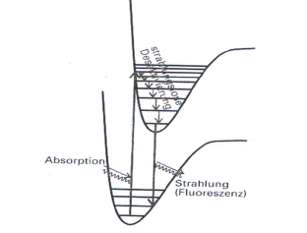
Abb. 2: Mechanismus der Fluoreszenz [2]
Fluoreszenz erfolgt bei größeren Wellenlängen (somit bei niedriger Energie) als Absorption, da Emission erst stattfindet, nachdem das Molekül einen Teil seiner Anregungsenergie an die Umgebung abgegeben hat.
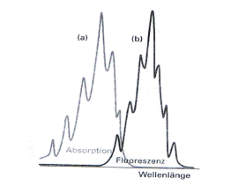
Abb. 3: Absorptions- und Fluoreszenzspektrum [3]
Auf der Vorderseite sind zwei Farben erkennbar. die blaue Farbe wird unter UV-Licht grün die gelbe Farbe wird orange, so erscheinen die europäische Flagge sowie die Unterschrift des EZB-Präsidenten grün und einige Sterne orange. Auf der Rückseite ist nur eine Farbe erkennbar. Die Europa-Karte, Notenwert und Brücke fluoreszieren gelb. In das Papier eingearbeitete Fasern = Melier-Fasern fluoreszieren in 3 Farben (rot, blau, grün). Das Papier nur, wen es gewaschen wurde. Der Grund dafür sind die optischen Aufheller, die sich in den Waschmitteln befinden. Diese setzten sich auf den Bank-Noten ab.
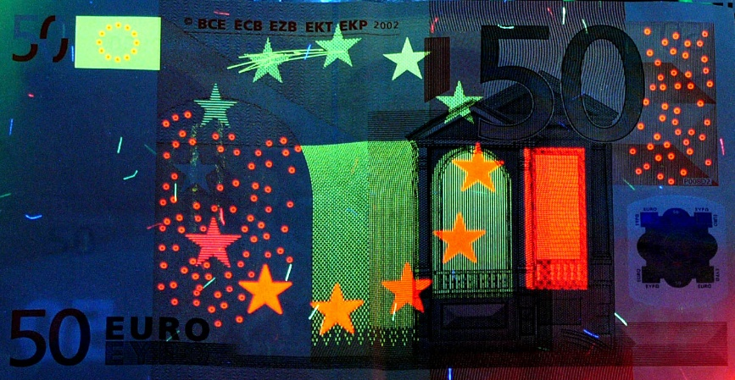
Abb. 4: Fluoreszenz-Bild der Vorderseite eines 50-Euroscheins [4]
Optische Aufheller: Optische Aufheller sind Farbstoffe, die UV-Licht (290 – 400 nm) absorbieren und blaues Licht (400 – 500 nm) abstrahlen, d. h. es findet Fluoreszenz statt.
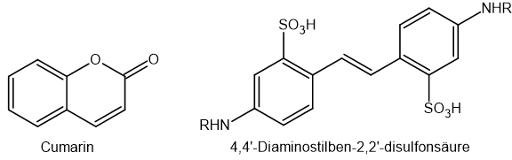
Abb. 5: Beispiele für optische Aufheller
Cumarin und seine Derivate standen am Beginn der Entwicklung von optischen Aufhellern. heute werden sie nur noch sporadisch verwendet. Heute gehören ungefähr 80% aller produzierten optischen Aufheller zu den Stilben-Derivaten. Diese sind immer durch ein charakteristisches Doppelbindungssystem gekennzeichnet.

akustisches Sicherheitsmerkmal
Geld-Scheine haben beim Zusammenknüllen einen charakteristischen Klang, da das Papier aus 100% Baumwolle entsteht. Darüber hinaus ist es langfaseriger, fester und griffiger als normales Papier.

haptisches Sicherheitsmerkmal
Stahlstich-Tiefdruckverfahren: Auf der Banknoten-Vorderseite sind die Abkürzungen der europäischen Zentralbank (BCE, ECB, EZB, EKT, EKP), die Wertzahl sowie Abbildungen der Fenster und Tore ertastbar. Dazu wird die Farbe unter hohem Druck auf das Papier übertragen, wodurch ein fühlbares Relief entsteht.

Mögliche zukünftige Sicherheitsmerkmale
Mu-Chip: Der Mu-Chip ist ein Mikro-Chip von Hitachi. Er basiert auf der RFID-Technologie. Wegen seiner geringen Größe (0,4 * 0,4 * 0,06 nm) ist er in Geld-Scheinen mit bloßem Auge kaum auszumachen und nicht zu fühlen. Funktionsprinzip: Der Chip speichert eine 38-stellige Nummer der Zentralbank, die kontaktlos durch spezielle Lese-Geräte ausgelesen wird. Dabei nutzt der Chip einen metallenen Sicherheitsstreifen als Antenne.
Zusammenfassung: Aktuell gibt es optische, haptische und akustische Sicherheitsmerkmale. Die meisten Sicherheitsvorkehrungen, um Geld-Scheine fälschungssicher zu machen, wurden im Bereich der optischen Sicherheitsmerkmale getroffen. Aber auch die Geld-Fälscher entwickeln immer neue Methoden im täuschend echte Kopien von Geldscheinen herstellen zu können. Aus diesem Grund ist es nötig die Entwicklung neuer Sicherheitsmerkmale immer weiter voran zu treiben. Der Mu-Chip ist ein Beispiel für ein mögliches zukünftiges Sicherheitsmerkmal.
Quellen:
- https://pixabay.com/de/geldschein-50-euro-geld-banknote-166309/
Lizenz: CC0 Public Domain 15.03.2017
- Peter W. Atkins, Physikalische Chemie, 2006, 4, 564
- Peter W. Atkins, Physikalische Chemie, 2006, 4, 564
- http://www.wikiwand.com/de/Eurobanknoten
Lizenz: Creative-Commons-Lizenz „Namensnennung 3.0 nicht portiert“ 15.03.2017.

